**Отчет по заданию №3**

Автор: Дмитрин Платон Александрович

Группа: БПИ205

Почта: [padmitrin@edu.hse.ru](mailto:padmitrin@edu.hse.ru)

Вариант: 170

**Описание задания:**

Начальное условие задачи:

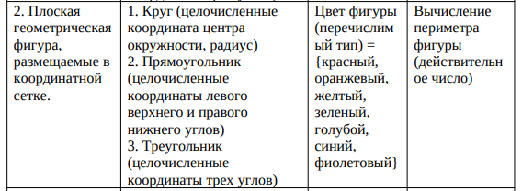

Обработка данных в контейнере:

13. Упорядочить элементы контейнера по убыванию, используя шейкерную сортировку (Shaker Sort). В качестве ключей для сортировки и других действий используются результаты функции, общей для всех альтернатив.

Язык разработки C++

**Характеристики:**

|  |  |  |
| --- | --- | --- |
| Circle.py | | 1 149 байт |
| Triangle.py | | 2 394 байт |
| Container.py | | 1 243 байт |
| Extender.py | | 145 байт |
| Main.py | | 1 802 байт |
| readStrArray.py | | 1 425 байт |
| Rectangle.py | | 1 721 байт |
| Shape.py | | 306 байт |
| Всего: 10 185 байт |

**Среднее время выполнения:**

* 1 фигура: 1мс
* 10 фигур: 4мс
* 100 фигур: 5мс
* 1000 фигур: 19мс
* 10000 фигур: 18000мс (18 секунд)

**Среднее время выполнения в ДЗ2:**

* 1 фигура: 1,997мс
* 10 фигур: 2мс
* 100 фигур: 2,003мс
* 1000 фигур: 8мс
* 10000 фигур: 509,018мс

**Среднее время выполнения в ДЗ1:**

* 1 фигура: 1мс
* 10 фигур: 1-2мс
* 100 фигур: 1-2мс
* 1000 фигур: 12 мс
* 10000 фигур: 800-840 мс

**Данные, демонстрирующие сравнение с характеристиками ранее разработанных программ:**

Сильно увеличилось время работы программы, особенно на больших данных, но уменьшился объем кода и соответственно объем файлов, также файлов стало меньше из-за отсутствия заголовочных файлов